**«ХОРОШО ОСЕНЬЮ В РОССИИ»**

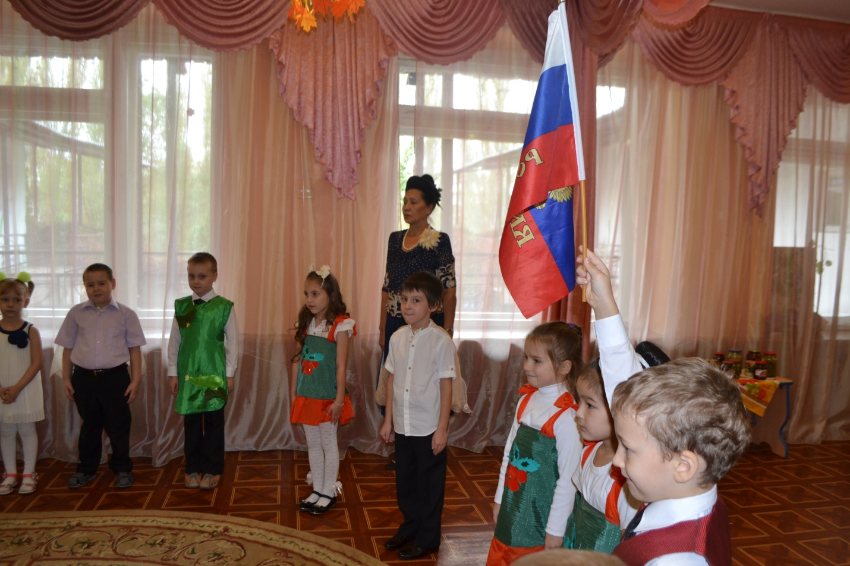

**сценарий осеннего праздника**

**для детей старшего дошкольного возраста**

**МАДОУ «Детский сад комбинированного вида №75»**

**Составила:**

**музыкальный руководитель:**

**Дудник О.В**

**2015 г.**

**«ХОРОШО ОСЕНЬЮ В РОССИИ»**

Зал украшен осенними листьями, на центральной стене (на экране) – карта России.

Дети: Почтальон, Осень, Рябинки, Берёзы, Грибы.

Взрослые: Ведущие.

**Дети входят в зал** хороводным шагом «змейкой» под песню О.Поляковой «Осень постучалась к нам», **встают полукругом.**

Ведущая: Вижу чудное приволье,

Вижу нивы и поля,

Это русское раздолье,

Это русская земля.

Вижу горы – исполины,

Вижу реки и моря,

Это русские картины,

Это Родина моя!

(На экране меняются картинки: поля, луга, горы, реки)

Ребенок: Наша страна Россией зовётся,

Пусть мирное небо сияет над ней,

Пусть сердце наполнится радостью, счастьем,

Пусть песни поют миллионы людей!

**ХОРОВОД «РОСИНОЧКА - РОССИЯ»**

(по окончании хоровода все проходят на стулья, чтецы - всают по центру)

Ребенок: Очень весело всем нам –

Дружной детворе,

Отмечаем мы в саду

Праздник в октябре!

Ребенок: Сколько песен, сколько плясок,

Сколько лиц повсюду разных,

В каждый дом и в детский садик

К нам идет осенний праздник!

Ребенок: Россия! Россия!

Твой праздник сегодня:

И взрослый, и детский, -

Праздник народный!

Ребенок: Куда ни посмотри – и там, и тут

Знамена великой России цветут! / Выходит мальчик с флагом/

Ребенок: Над полями, над лугами

«Гимн» несется в синеву.

Нет земли родней, желанней –

В России я, друзья, живу!

**Звучит «ГИМН РОССИИ» (фрагмент)**

Ведущая: Величава и красива

В любое время наша Россия!

Но осенью - особо хороша –

Так и поет русская душа!

Давайте, позовём к нам осень…

Все: Осень, Осень! В гости просим! ***Под музыку появляется Осень.***

**ПЕСНЯ «ОСЕНЬ НАСТУПИЛА» муз.О.Поляковой**

**Осень:** Лес и парки я одела

В разноцветный свой наряд,

И осинки, и рябинки

вышли, словно на парад.

Собрала все урожаи,

Засеваю вновь поля,

К югу птиц я отправляю,

Вы узнали все меня? (ответ детей)

**Осень:** Я пришла сегодня, дети,

Праздник вместе с вами встретить.

**ХОРОВОД «ПОДАРКИ ОСЕНИ»** *дети садятся*

/в зал водит Почтальон/

Почтальон: Почтальон приносит в дом

Письма, журналы, газеты,

Раздает открытки он,

Разные конверты.

Ну – ка, подходите, почту мою берите!

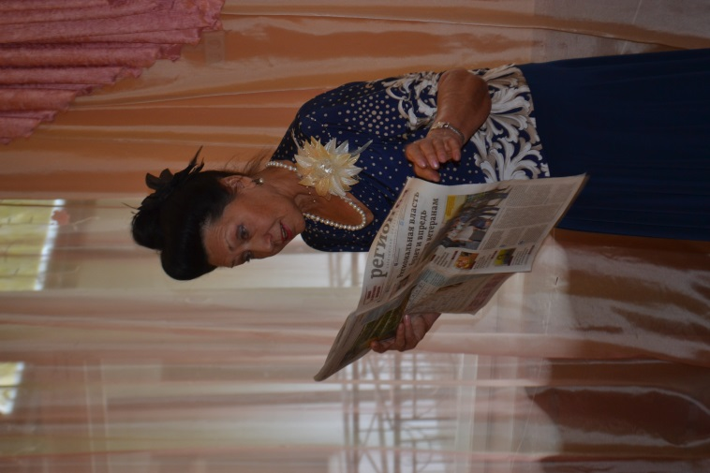

Ведущая: Хотите узнать, дорогие дети,

Какие новости пишут в газете?

1. Пишут новости на первой странице,

Как народ живет, работает, веселится,

Как зерно в закрома засыпают,

Что в огороде, садах поспевает.

Что стали длиннее ночи,

А дни намного короче.

Уж небо осенью дышало,

Уж реже солнышко блистало,

Короче становился день,

Лесов таинственная сень

С печальным шумом обнажалась..

Ложился на поля туман, гусей крикливых караван

Тянулся к югу: приближалась

Довольно скучная пора – стоял ноябрь уж у двора.

Ведущая: Кто из ребят отгадал,

Какой русский поэт эти строки написал?

Дети: А.С.Пушкин.

1. А вот пишут на второй странице,

Что на юг улетают птицы.

Ласточки, гуси, журавли

Далеко на край земли.

**ТАНЕЦ ПТИЦ муз. П. Мориа**

1. Открываю страницу третью –

На ней воспоминания о лете.

**ПЕСНЯ «МИР ПРИРОДЫ» муз.В Шестаковой**

1. Дальше газету нашу читаем –

Здесь статья об урожае.

Осенью честной народ весь идёт на огород.   
 Собирают урожай. Что созрело? Отгадай!

Ведущая: Собираем мы в лукошко очень вкусную…

Дети: Картошку!

От дождя земля намокла, вылезай, толстушка… Свёкла!

Из земли за чуб плутовку тянем сочную… Морковку!

Надо поклониться низко, чтобы вытащить… Редиску!

Вот зелёный толстячок круглый, гладкий… Кабачок!

Помогает деду внук, собирает с грядки… Лук!

Вот красавец-великан тёмно-синий… Баклажан!

А теперь пойдем мы в сад, там созрел уж… Виноград!

Очень вкусны и красивы выросли на ветке… Сливы!

Для Володи и Танюши соберём в корзину… Груши!

Соберём хороший урожай,

Чтоб богаче был наш край!

**ХОРОВОД «УРОЖАЙНАЯ» муз.А.Филиппенко**

1. А в моём журнале ярком –

Репортаж из осеннего парка:

В опустевшем старом парке

Осень делает подарки:

Лист дубовый, лист берёзовый,

Лист оранжевый, лист розовый,

Лист багряно-огневой.

Выбирай себе любой.

Облетают листья с клёнов,

Их всё больше с каждым днём.

По траве – ещё зелёной –

Меж деревьев мы идём.

Мягко стелет перед нами

Свой ковёр осенний сад.

Шелест листьев под ногами…

Это значит – листопад!

**ПЕСНЯ «Листопад» муз. В.Базя**

1. Как хорошо в родной России –

Любим Родину очень сильно!

Золотые поля и рябины кругом,

Это наша земля, здесь с тобою живём!

**ТАНЕЦ «Рябинки»**

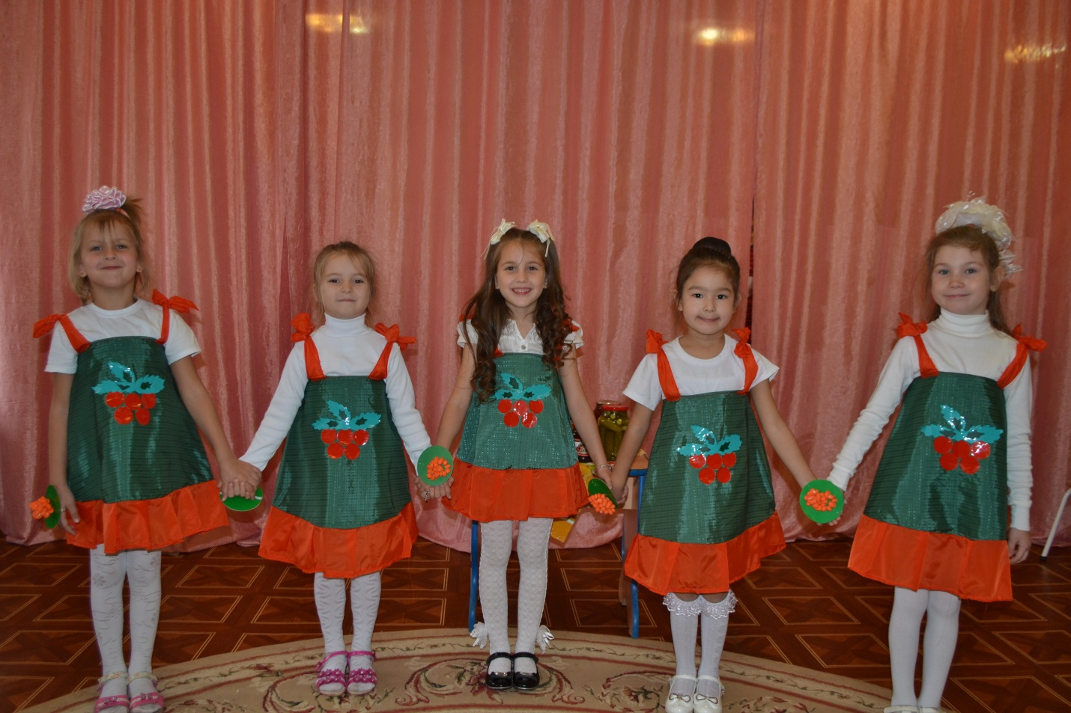

1. На пятой странице - заголовок:

«Рецепты зимних заготовок».

Лисички, грузди и опята –

Собирай, скорей, ребята!

**ПЕСНЯ «Грибочки»**

Ведущая: На следующей странице заголовок:

«Рецепты осенних заготовок»!

**Демонстрация осенних заготовок**

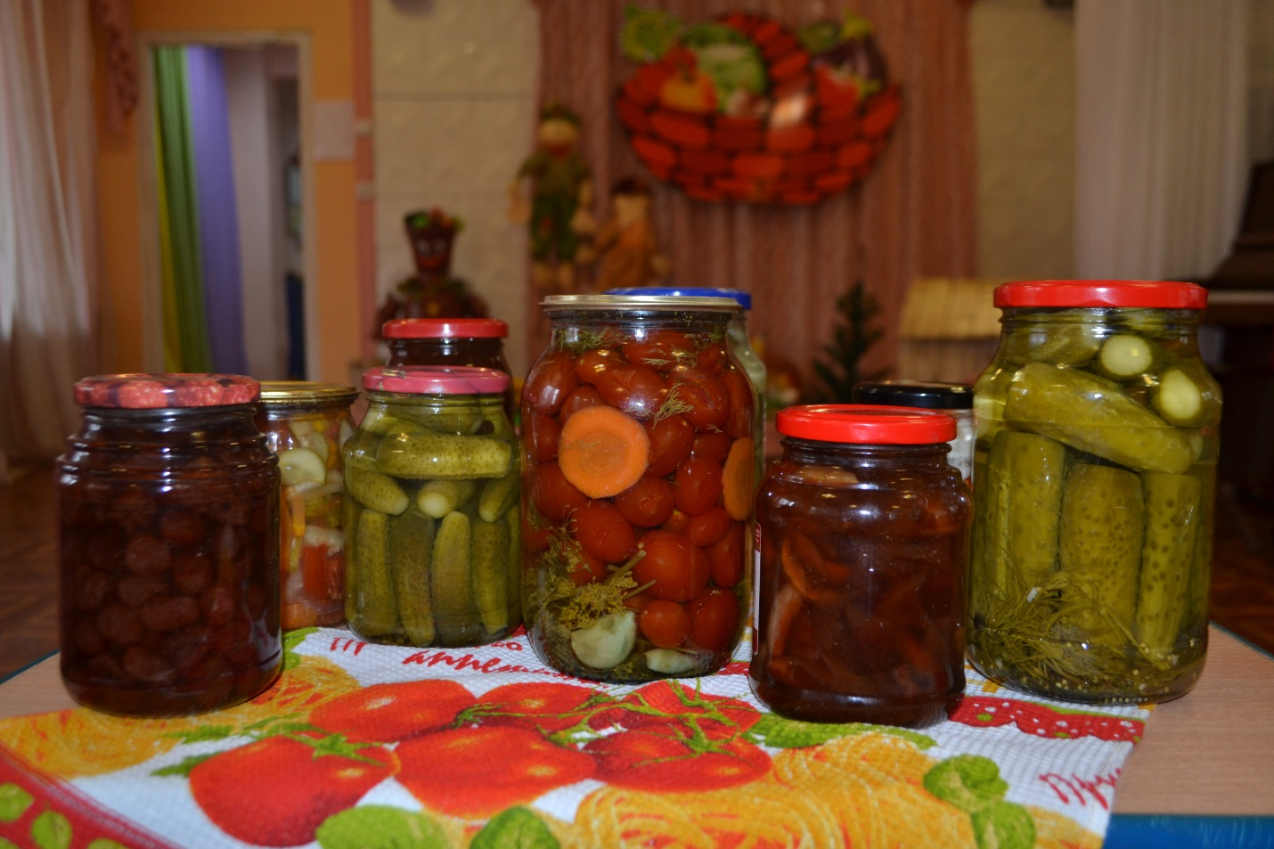

1. Страницу последнюю переверни -

Прогноз погоды на ближайшие дни!

**ТАНЕЦ «Улетай, туча!»**

Ведущая: Уходит осень золотая,

На смену ей идёт другая:

Серебряная осень

С грустным шумом сосен,

С чёрными тропинками,

С голыми осинками,

С первыми снежинками,

С ночным холодком

Да с хрустящим ледком.

Сюрпризный момент: А сейчас посмотрим, какой урожай вы собрали?

*Открывают корзину, в которой находятся свежие фрукты.*

**Осень:** А вот и угощение

Вам за выступление!

*Ведущие и Осень раздают детям груши*

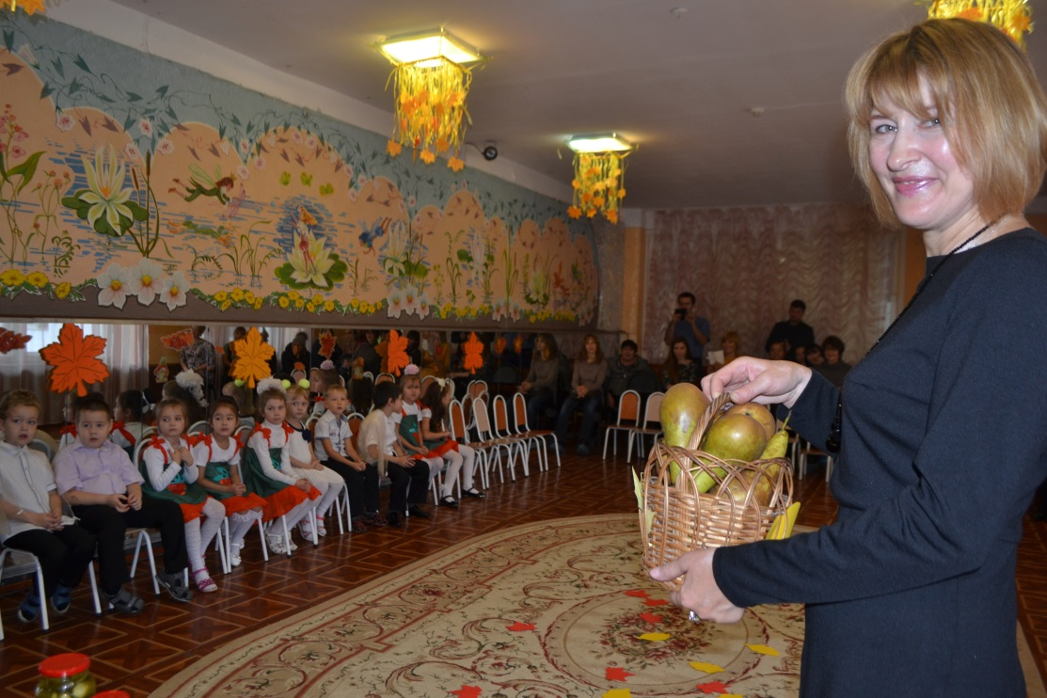

**Ведущая:** Спасибо, красавица-Осень!   
На будущий год в гости просим!

Ну, а теперь все на прощанье

Друг другу скажем: до свиданья!

Ведь очень скоро к нам в дома

Заглянет Зимушка сама.

**Под песню «Осень» дети выходят из зала.**

